南投縣政府文化局竹藝博物館 學習單(教師版)
(使用對象:國小)
學校____________ ___年 ___班 ___號 姓名___________

- 哪一棵是竹子?請選出來。Ans：（B）
A  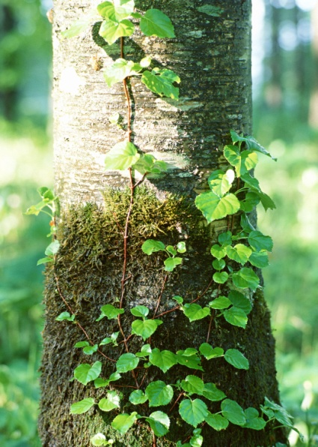 | B  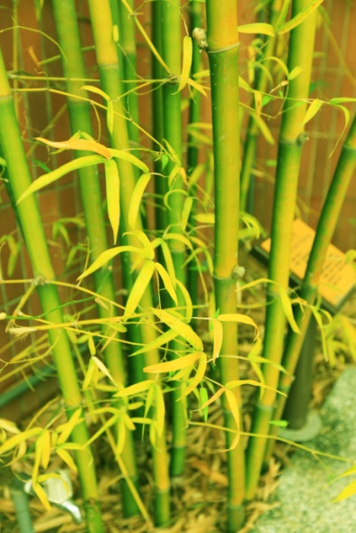 | C  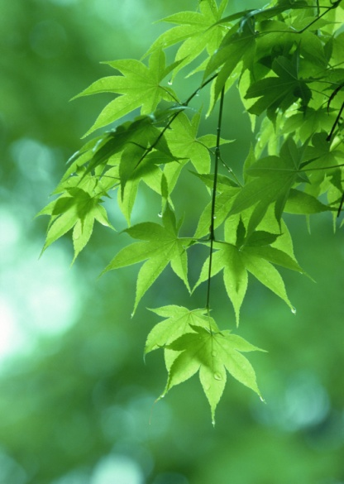

- 現在的嬰兒車有很多種，古時候祖先用竹管作成嬰兒車本館展示在哪裡你知道嗎?請寫出（1）本館共展出幾部? （2）有輪子的叫什麼? （3）沒輪子的叫什麼?Ans：（1）5部（2）乳母車 （3）乳母椅

- 祖先用竹條編成籠子放在水溝中讓魚自己跑進去，這種捉魚的器具叫什麼?
Ans:魚筌

4 . 照片中的東西叫什麼?是作什麼用的? Ans:（1）牛嘴掩（牛嘴套） （2）防止牛咬食農作物
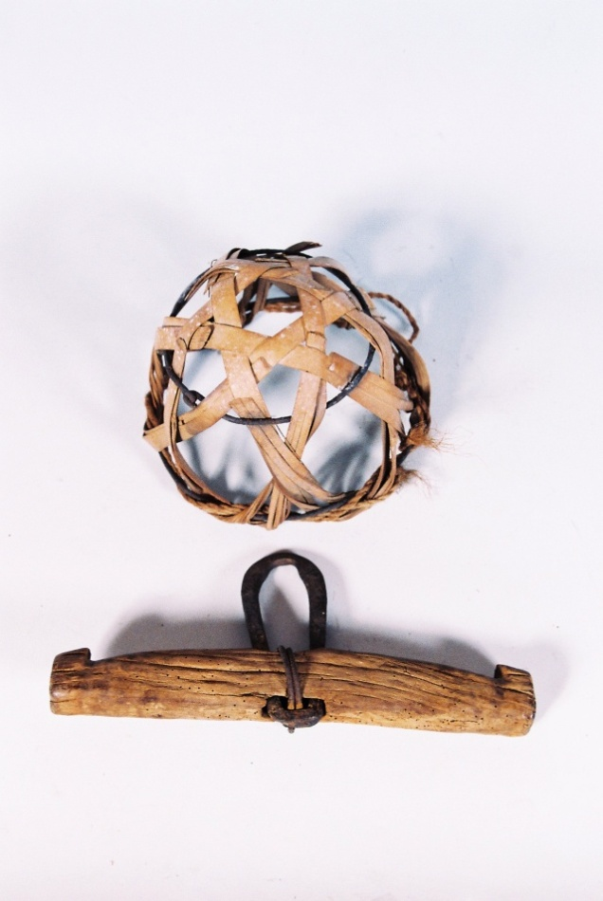

5 . 圖中的東西叫什麼?怎麼用? Ans:叫搖籃，用手推或用腳踩，使搖籃左右幌動，嬰兒就會感到舒服
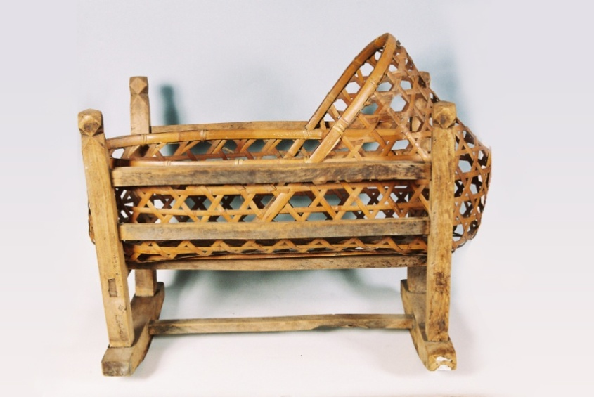

6 . 圖中的東西（1）叫什麼？（2）作什麼用？（3）怎麼用? Ans：（1）叫火籠或烘籠（2）取暖用（3）把木炭放在中央的陶盆，用手提著烘考取暖
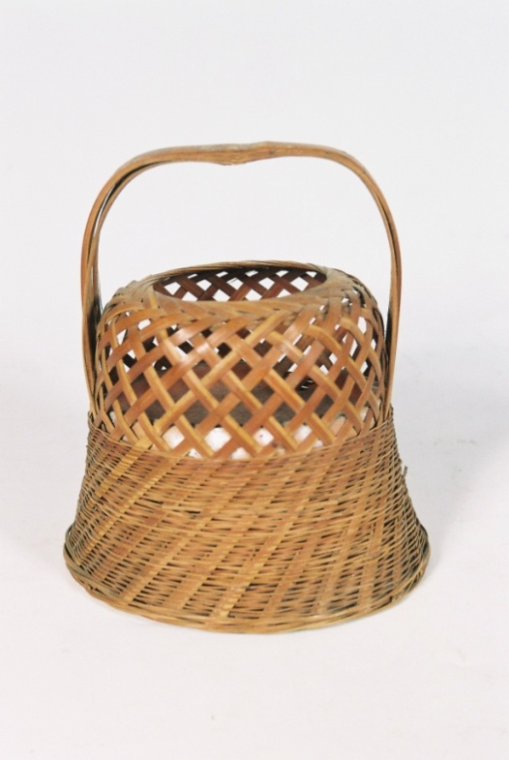

7．以前的人沒有車子，結婚時用什麼交通工具把新娘娶回來？Ans：轎子

8．圖片中的東西標示是「稼儲仔」又叫「家貯仔」，祖先用來存放什麼東西？Ans：榖子


